JUDUL
ISSN xxxx-xxxx

[Times New Roman 14, bold, centered, Huruf Kapital Pada Setiap Awal Kata, tidak lebih dari 14 kata]
Penulis1¹, Penulis2², Penulis3³
[Times New Roman 11, bold, centered, tanpa gelar]
Afiliasi Penulis¹, Afiliasi Penulis², Afiliasi Penulis³
[Times New Roman 11, centered]
Alamat Instansi terkait
[Times New Roman 11, centered]
e-mail : E-mail Penulis¹, e-mail : E-mail Penulis², e-mail : E-mail Penulis³
[Times New Roman 11, centered]

Abstract

Abstracts are written in English and Indonesian, both for Indonesian articles and for English-language articles. Abstract contains a brief description of the problem and research objectives, research methods and results. The length of the abstract is one paragraph, no more than 150-200 words with the letters 10 pt, space 1.

Keywords: Keywords range from 3 to 5 words that show the main concepts of research with relevant scientific domains; meaningful, usually in the form of a noun.

Abstrak

Abstrak ditulis dalam bahasa Inggris dan bahasa Indonesia, baik untuk artikel berbahasa Indonesia maupun artikel berbahasa Inggris. Abstrak berisi gambaran ringkas tentang masalah dan tujuan penelitian, metode penelitian dan hasil. Panjang abstrak satu alinea, tidak lebih 150-200 kata dengan huruf 10 pt, spasi 1.

Kata Kunci : Kata kunci antara 3 sampai 5 kata yang menunjukkan konsep utama penelitian dengan ranah keilmuan yang relevan; bermakna, biasanya berupa kata benda.

PENDAHULUAN
Kajian teori, Metode penelitian: dapat dalam bentuk subheading
Template ini dibuat untuk membantu penulis dalam menyiapkan naskahnya. Template ini adalah bentuk naskah yang paling diharapkan oleh editor. Untuk menggunakan templete ini: simpan (Save As) file ini dan ganti nama file menjadi “nama anda, judul artikel”.
Naskah jurnal yang dikirimkan merupakan hasil penelitian dengan panjang naskah 6.000-9.000 kata, tidak ada numbering dan bulleting. Ukuran kertas format A4); dengan margin: bawah 3 cm, atas 3 cm, kiri 2.5 cm, dan kanan 2.5 cm dengan ukuran font 11.
Pendahuluan berisi latar belakang masalah, penelitian-penelitian terkait yang pernah ada, perbedaan dari penelitian sebelumnya sehingga memunculkan kebaruan penelitian, tujuan penulisan, manfaat ilmiah dari tulisan.
Tulisan PENDAHULUAN menggunakan Times New Roman 12 bold, huruf kapital dengan spasi atas dan bawah 6pt. Isi pendahuluan menggunakan Times New Roman 11 normal, margin kiri dan kanan lurus dengan spasi atas dan bawah 0 pt. Tulisan keseluruhan dalam bentuk paragraf tanpa numbering, dan bulleting.
HASIL DAN PEMBAHASAN
Temuan dapat dalam bentuk subheading
Isi hasil dan pembahasan mengungkapkan temuan hasil penelitian berdasarkan data lapangan yang diperoleh dengan angket, survei, dokumen, interview, observasi dan teknik pengumpulan data lainnya. Hasil penelitian dianalisis dengan melakukan interpretasi dan sintesis dengan teori tertentu. Sitasi dan pengutipan memakai kutipan bodynote dan gaya pengutipan APA style 6th Edition dan menggunakan tools manajemen referensi Mendeley atau sejenisnya.
Bagian ini bisa dilengkapi dengan tabel atau gambar untuk memberikan penjelasan lebih lanjut.
Tulisan HASIL DAN PEMBAHASAN menggunakan Times New Roman 12 tebal, huruf kapital dengan spasi atas dan bawah 6pt. Isi Hasil dan pembahasan ditulis menggunakan font Times New Roman 11 normal, margin lurus dengan spasi atas dan bawah 0pt.
Tulisan dan nomor tabel diletakkan di bagian atas dengan huruf Times New Roman 10 normal, rata tengah, spasi atas dan bawah 6pt. Nomor tabel dicetak tebal. Garis tabel tidak menggunakan garis vertikal, namun dengan garis horizontal di bagian pertama dan akhir tabel. Isi tabel menggunakan huruf Times New Roman 10 normal, spasi tunggal, margin tabel sesuai kebutuhan. Bila tabel berasal dari sumber lain tuliskan sumbernya di bagian bawah, rata tengah, tidak cetak miring. Contoh penulisan tabel:

Tabel 1 Tabel Aktivitas Kerja Mingguan

Hari | Jam | Aktivitas | Pelaksana
Senin-Jumat | 08.00 – 10.00 | Pembuatan gambar kerja (DED), spesifikasi teknis, dan Time Schedule (kurva S) | Lenny
Senin-Jumat | 11.00 – 16.00 | Inspeksi rutin (harian/mingguan) oleh site engineer terhadap progress dan material | Rendy
Sumber: Dokumentasi Proyek

Gambar yang dimasukkan dalam naskah merupakan bagian penting hasil penelitian. Warna gambar jelas dan ukurannya tepat. Judul gambar diletakkan di bawah gambar dengan huruf Times New Roman 10 normal, rata tengah, spasi atas dan bawah 6pt. Nomor gambar dicetak tebal Bila gambar berasal dari sumber lain tuliskan sumbernya di bagian bawah gambar, rata tengah. Contoh gambar:

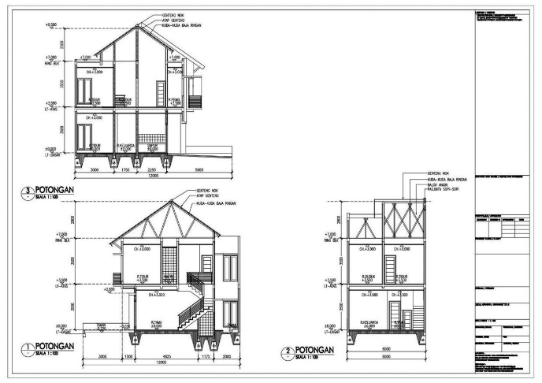
Gambar 1 Rencana Rancang Bangun
Sumber: Proposal Kerja Proyek
PENUTUP
Penutup berisi ringkasan jawaban tujuan penulisan, kemungkinan penerapan atau pengembangan penelitian dan saran untuk penelitian selanjutnya.
Tulisan PENUTUP menggunakan Times New Roman 12 bold, huruf kapital dengan spasi atas 11pt dan bawah 6pt. Isi penutup menggunakan Times New Roman 11 normal, margin lurus dengan spasi atas dan bawah 0pt.

DAFTAR PUSTAKA
Semua rujukan-rujukan yang diacu di dalam teks naskah harus terdaftar di bagian Daftar Pustaka. Daftar Pustaka harus berisi pustaka-pustaka acuan yang berasal dari sumber primer (jurnal ilmiah dan berjumlah minimum 80% dari keseluruhan daftar pustaka) diterbitkan 10 (sepuluh) tahun terakhir. Font yang digunakan Times New Roman 11. Sitasi dan pengutipan memakai kutipan bodynote dan gaya pengutipan APA style 6th Edition dan menggunakan tools manajemen referensi Mendeley atau Zotero, atau lainnya.

Contoh

Afrianto, I., dkk. (2023). Sistem Enterprise Di Era Digital: Inovasi, Transformasi, Dan Keberlanjutan. Kaizen Media Publishing.
Angellia, F., dkk. (2023). Buku Ajar Sistem Informasi Enterprise. PT Sonpedia Publishing Indonesia.
International Journal of Enterprise Information Systems. (2025). Balanced scorecard model in examining cloud ERP performances: Empirical results on operational efficiency and decision-making ability (M. Kang, Q. Lai, T. Wang, & C.-H. Jung). International Journal of Enterprise Information Systems, 20(1), 1–23. https://doi.org/10.4018/IJEIS.386133
Judijanto, L., Vandika, A. Y., Zulkifli, & Aprian, S. (2024). Digital Transformation And Its Impact On Enterprise Systems In The Manufacturing Sector. West Science Information System and Technology, 2(3), 383–389. https://doi.org/10.58812/wsist.v2i03.1522
Kang, M., Lai, Q., Wang, T., & Jung, C.-H. (2025). Employing The Balanced Scorecard Model In Examining Cloud ERP Performances: An Empirical Study. International Journal of Enterprise Information Systems, 20(1), 1–23. https://doi.org/10.4018/IJEIS.386133
McLeod, R., & Schell, G. P. (2023). Sistem Informasi Manajemen (10th ed.). Pearson Education.
Solano, M. C., & Cruz, J. C. (2024). Integrating Analytics In Enterprise Systems: A Systematic Literature Review Of Impacts And Innovations. Administrative Sciences, 14(7), 138. https://doi.org/10.3390/admsci14070138

